ส่วนที่ 1 โครงร่างองค์กร (Organization Profile)
P.1 ลักษณะองค์กร
ก. สภาพแวดล้อมขององค์กร
กองคลัง สำนักงานมหาวิทยาลัย มหาวิทยาลัยแม่โจ้ ก่อตั้งพร้อมกับโรงเรียนฝึกหัดครูประถมกสิกรรมประจำภาคเหนือ เมื่อปี พ.ศ. 2477 โดยทำหน้าที่ด้านการเงินและบัญชี ภายใต้ชื่อ “ฝ่ายการเงิน” ต่อมาได้ยกฐานะเป็น “กองคลัง” ตามพระราชบัญญัติมหาวิทยาลัยแม่โจ้ พ.ศ. 2539และในปัจจุบันตามพระราชบัญญัติมหาวิทยาลัยแม่โจ้ พ.ศ. 2560 ได้กําหนดให้กองคลังเป็นหน่วยงานภายใต้สำนักงานมหาวิทยาลัย โดยแบ่งหน่วยงานย่อยภายใน ประกอบด้วย (1) งานอำนวยการ
(2) งานบริหารการเงิน 1 (3) งานบริหารการเงิน 2 (4) งานบริหารพัสดุ และ (5) งานบริหารข้อมูลการบัญชี โดยมีสถานที่ตั้ง ณ อาคารสำนักงานมหาวิทยาลัย ชั้น 1 และอาคารอาคารอิงคศรีกสิการ
ชั้น 2 มหาวิทยาลัยแม่โจ้ เลขที่ 63 หมู่4 ตำบลหนองหาร อำเภอสันทราย จังหวัดเชียงใหม่ 50290

1. บริการ
งาน | บริการ | แนวทางและระบบที่ให้บริการ
งานอำนวยการ | การรับ-ส่งเอกสารทางราชการ และเสนอเอกสารผู้บริหาร | - ระบบสารสนเทศเพื่อการบริหาร  - บริการแก่ผู้รับบริการโดยตรง
งานอำนวยการ | การร่างหนังสือโต้ตอบ | - บริการแก่ผู้รับบริการโดยตรง
งานอำนวยการ | การรวบรวมข้อมูลเพื่อจัดทำร่างระเบียบ ประกาศ ข้อบังคับ ที่เกี่ยวข้องกับการเงินการคลัง | - บริการแก่ผู้รับบริการโดยตรง
งานอำนวยการ | การควบคุมการลงเวลาปฏิบัติงานและการลาของบุคลากรกองคลัง | - ระบบสารสนเทศเพื่อการบริหาร
งานอำนวยการ | การประชาสัมพันธ์ข่าวสาร ระเบียบ/ประกาศ และกิจกรรมของกองคลัง | - ระบบสารสนเทศเพื่อการบริหาร  - บริการผ่านเว็บไซต์กองคลัง
งานอำนวยการ | การวิเคราะห์และพัฒนาระบบสารสนเทศเพื่อการบริหารงานคลัง | - ระบบสารสนเทศเพื่อการบริหารด้านงานคลัง
งานบริหารการเงิน 1 | การจ่ายเงิน | - บริการแก่ผู้รับบริการโดยตรง  - ระบบสารสนเทศเพื่อการบริหารด้านงานคลัง  - ระบบของธนาคาร  - ระบบจ่ายตรงเงินเดือน
งานบริหารการเงิน 1 | การเบิกเงิน | - ระบบการบริหารการเงินการคลังภาครัฐแบบอิเลคทรอนิกส์ GFMIS
งานบริหารการเงิน 2 | การรับชำระเงิน | - บริการแก่ผู้รับบริการโดยตรง  - ระบบสารสนเทศเพื่อการบริหารด้านงานคลัง  - ระบบของธนาคาร  - ระบบ AVS
งานบริหารการเงิน 2 | การเบิกเงิน | - ระบบการบริหารการเงินการคลังภาครัฐแบบอิเลคทรอนิกส์ GFMIS  - ระบบ e-pension
งานบริหารพัสดุ | การจัดซื้อจัดจ้าง | - ระบบการจัดซื้อจัดจ้างภาครัฐ (EGP)
งานบริหารข้อมูลการบัญชี | การจัดทำข้อมูลทางบัญชีและรายงานทางการเงิน | - ระบบการบริหารการเงินการคลังภาครัฐแบบอิเลคทรอนิกส์ GFMIS  - ระบบสารสนเทศเพื่อการบริหารด้านงานคลัง

2. วิสัยทัศน์ พันธกิจ และจุดประสงค์
วิสัยทัศน์ : เป็นทีมงานที่เป็นเลิศด้านการบริหารงานคลัง เพื่อสนับสนุนมหาวิทยาลัยสู่ความมั่นคงอย่างยั่งยืน
พันธกิจ : มุ่งสร้างและพัฒนาระบบบริหารจัดการด้านการเงิน ด้วยทีมงานที่มีความรวดเร็ว ถูกต้อง ชัดเจน โปร่งใส และตรวจสอบได้ เพื่อประสิทธิภาพและประสิทธิผล สนับสนุนให้มหาวิทยาลัย บรรลุตามพันธกิจและวิสัยทัศน์
จุดประสงค์ :
1. ดำเนินกิจกรรมด้านงบประมาณให้เป็นไปตามนโยบายของรัฐบาลและเพื่อให้เป็นไปตามแผนงานและโครงการต่างๆ ของมหาวิทยาลัย การอนุมัติเงินประจำงวด การขอโอนและเปลี่ยนแปลงรายการ ตลอดจนการควบคุมการใช้จ่ายเงินงบประมาณ
2. ดำเนินกิจกรรมด้านการเงิน อาทิ การเบิกเงิน การจ่ายเงิน การเก็บรักษา การนำส่งเงิน ตลอดจนการตรวจสอบเอกสารใบสำคัญต่าง ๆ ที่เกี่ยวข้องกับการเบิกจ่าย
3. ดำเนินกิจกรรมด้านการบัญชี เป็นกิจกรรมที่ดำเนินการเกี่ยวข้องกับการจัดทำบัญชีเกณฑ์คงค้าง และจัดทำบัญชีโดยเกณฑ์พึงรับ-พึงจ่าย การจัดทำบัญชีต้นทุนผลผลิต และการจัดทำรายงานฐานะการเงิน
4. ดำเนินกิจกรรมด้านพัสดุเกี่ยวกับการจัดหาพัสดุ เพื่อให้ได้มาซึ่งพัสดุหรือการบริการที่เกี่ยวกับวัสดุ ครุภัณฑ์ ที่ดินและสิ่งก่อสร้าง
5. ดำเนินกิจกรรมด้านการตรวจสอบการปฏิบัติงานของมหาวิทยาลัย ด้านงบประมาณ การเงินบัญชี และพัสดุ ให้เป็นไปตามระเบียบการเบิกจ่าย
6. กิจกรรมด้านธุรการ การเกี่ยวกับการรับ ส่งและลงทะเบียนเกี่ยวกับเอกสารต่าง ๆ ในการดำเนินงานของงานคลังและงานพัสดุ ตลอดจนการพิจารณาร่างหนังสือโต้ตอบ การเก็บรักษา การทำลาย
ตามระเบียบงานสารบรรณ การบริหารความเสี่ยงและควบคุมภายใน และการพัฒนากฎหมายและระเบียบงานคลัง การบริหารทรัพยากรบุคลากร
7. ดำเนินการกิจกรรมด้านการพัฒนาระบบสารสนเทศเพื่อการบริหารด้านงานคลังการดูแล
ระบบสารสนเทศ

สมรรถนะหลัก เพื่อสนับสนุนให้สามารถดำเนินงานได้ตามพันธกิจ ดังนี้
1. จิตบริการ
บุคลากรมีความตั้งใจในการบริการด้วยความเต็มใจ พร้อมอำนวยความสะดวกและให้ความช่วยเหลือแก่ผู้รับบริการด้วยความเสมอภาคจนบรรลุเป้าหมายของผู้รับบริการ ด้วยรอยยิ้มและสร้างความประทับใจแก่ผู้รับบริการ รวมทั้งแสวงหาวิธีการช่วยอำนวยความสะดวกและลดภาระให้แก่ผู้รับบริการ อาทิ การจัดทำระบบสารสนเทศเพื่อการบริหารด้านงานคลัง ซึ่งเป็นระบบที่ช่วยลดขั้นตอนการทำงานและอำนวยความสะดวกแก่ผู้บริหารในการบริหารจัดการ ตรวจสอบข้อมูล และวางแผนทิศทางทางการเงินของหน่วยงาน รวมถึงช่วยบุคลากรในการทำงานให้มีประสิทธิภาพยิ่งขึ้น

2. ความเชี่ยวชาญ
บุคลากรมีความสนใจใฝ่รู้ สั่งสมความรู้ความสามารถและประสบการณ์ของตนใน
การปฏิบัติงานด้วยการศึกษา ค้นคว้า ฝึกอบรม และพัฒนาตนเองอย่างต่อเนื่อง จนสามารถประยุกต์ใช้ความรู้เชิงวิชาการและเทคโนโลยีต่างๆ เข้ากับการปฏิบัติงานให้เกิดผลสัมฤทธิ์ได้ และสามารถถ่ายทอดองค์ความรู้และประสบการณ์ที่มีได้อย่างถูกต้องเหมาะสม

3. ทักษะในการใช้กฎระเบียบหลักเกณฑ์ในหน้าที่ที่รับผิดชอบ
บุคลากรปฏิบัติงานโดยคำนึงถึงความถูกต้องตามกฎระเบียบหลักเกณฑ์อย่างเคร่งครัดและปฏิบัติหน้าที่ด้วยความสุจริต ละเอียด รอบคอบ ยึดมั่นในจรรยาบรรณในวิชาชีพ ไม่เบี่ยงเบนด้วยอคติหรือผลประโยชน์

3. ลักษณะโดยรวมของบุคลากร
บุคลากรกองคลังมีจำนวนทั้งสิ้น 38 คน โดยแบ่งตามลักษณะ ดังนี้
ตารางแสดงลักษณะโดยรวมของบุคลากร
ตำแหน่ง/  วุฒิการศึกษา | ประเภท/จำนวน |  | รวม (คน)
ตำแหน่ง/  วุฒิการศึกษา | พนักงานมหาวิทยาลัย | พนักงานส่วนงาน | รวม (คน)
ตำแหน่ง
ผู้บริหาร | 1 | - | 6
นักวิชาการเงินและบัญชี ชำนาญการพิเศษ | 4 | - | 2
นักวิชาการเงินและบัญชี ปฏิบัติการ | 20 | - | 18
นักวิชาการพัสดุ ปฏิบัติการ | 6 | 1 | 6
เจ้าหน้าที่บริหารงานทั่วไป ปฏิบัติการ | 1 | 2 | 3
นักวิชาการคอมพิวเตอร์ ปฏิบัติการ | 2 | - | 2
ผู้ปฏิบัติงานบริหาร | 1 | - | 1
รวม | 35 | 3 | 38
วุฒิการศึกษา
ปริญญาเอก | - | - | -
ปริญญาโท | 9 | - | 9
ปริญญาตรี | 25 | 3 | 28
ต่ำกว่าปริญญาตรี | 1 | - | 1
รวม | 35 | 3 | 38

ปัจจัยที่จูงใจให้ผูกพันต่อการบรรลุพันธกิจองค์กร
1) ความรักในองค์กร ความก้าวหน้าตามสายงาน ความสัมพันธ์ที่ดีกับเพื่อนร่วมงาน ความน่าเชื่อถือ ความมั่นคง เป็นหน่วยงานของภาครัฐ มีค่าตอบแทนและสวัสดิการที่ยอมรับได้
2) การเข้าร่วมกลุ่มที่จัดตั้งให้ทำหน้าที่ต่อรองกับสถาบัน โดยบุคลากรของกองคลังเข้าร่วมเป็นคณะทำงานต่างๆ เช่น สภาพนักงานมหาวิทยาลัยแม่โจ้
3) สวัสดิการและข้อกำหนดพิเศษด้านสุขภาพและความปลอดภัย โดยมหาวิทยาลัยได้จัดทำข้อบังคับมหาวิทยาลัยแม่โจ้ ว่าด้วยสวัสดิการ สิทธิประโยชน์และประโยชน์อย่างอื่น สำหรับผู้ปฏิบัติงานในมหาวิทยาลัย พ.ศ.2561 เพื่อเป็นสวัสดิการให้แก่บุคลากร อีกทั้งได้จัดสวัสดิการต่างๆ ให้แก่บุคลากร อาทิ
- ส่งเสริมและสนับสนุนทุนการศึกษาต่อสำหรับบุคลากรมหาวิทยาลัยแม่โจ้
- จัดสวัสดิการบ้านพักอาศัยแก่บุคลากร
- สนับสนุนสวัสดิการสำหรับช่วยเหลือทางด้านพิธีทางศาสนา กรณีสมาชิกขึ้นบ้านใหม่หลังแรก แต่งงานครั้งแรก อุปสมบทครั้งแรก ค่ารับขวัญบุตรคนแรก ค่าใช้จ่ายการเป็นเจ้าภาพทำบุญกุศลศพ ค่าใช้จ่ายกรณีสมาชิกสวัสดิการและครอบครัวถึงแก่กรรม
- จัดสวัสดิการเงินช่วยค่ารักษาพยาบาลกรณีตรวจพบโรคไตและโรคมะเร็ง หรือได้รับอุบัติเหตุและสูญเสียอวัยวะจนเป็นเหตุให้เกิดการทุพพลภาพ
- ข้าราชการและลูกจ้างประจำ สามารถเบิกค่ารักษาพยาบาลได้ตามระเบียบของทางราชการ
- พนักงานมหาวิทยาลัยสามารถเบิกค่ารักษาพยาบาลได้จากระบบประกันสังคมและเบิก ค่าตรวจสุขภาพได้ส่วนหนึ่ง กรณีอายุเกิน 40 ปีบริบูรณ์
- ประกันอุบัติเหตุส่วนบุคคล
- จัดสถานที่ออกกำลังกายสำหรับบุคลากรมหาวิทยาลัยแม่โจ้
- ระบบป้องกันอัคคีภัยภายในอาคาร และจัดกิจกรรมฝึกซ้อมแผนอัคคีภัยเป็นประจำทุกปี
- ระบบรักษาความปลอดภัยอาคารและสถานที่

4. สินทรัพย์
กองคลังได้นำระบบสารสนเทศมามาใช้สนับสนุนการปฏิบัติงาน เพื่อให้บรรลุพันธกิจของกองคลัง ดังนี้
- ระบบการบริหารการเงินการคลังภาครัฐแบบอิเล็คทรอนิกส์ (GFMIS)
- ระบบการเงิน AVS
- ระบบสารสนเทศเพื่อการบริหารด้านงานคลัง
- ระบบจ่ายตรงเงินเดือน
- ระบบ e-pension
- ระบบการจัดซื้อจัดจ้างภาครัฐ (EGP)
- ระบบรับชำระเงินของธนาคาร

5. กฎ ระเบียบ ข้อบังคับ
กองคลังดำเนินงานและบริหารงานภายใต้กฎหมาย ข้อบังคับ ระเบียบ และหลักเกณฑ์
ด้านต่างๆ ของภาครัฐและพระราชบัญญัติมหาวิทยาลัยแม่โจ้ พ.ศ.2560
ด้าน | กฎ ระเบียบ ข้อบังคับ
ด้านการเงินการคลัง | - ข้อบังคับมหาวิทยาลัยแม่โจ้ ว่าด้วยการบริหารการเงินและทรัพย์สิน พ.ศ.2562  - ระเบียบมหาวิทยาลัยแม่โจ้ ว่าด้วยการเบิกเงิน การรับเงิน การจ่ายเงิน การเก็บรักษาเงิน และการนำส่งเงิน พ.ศ.2562  - ระเบียบกระทรวงการคลัง ว่าด้วยค่าใช้จ่ายในการฝึกอบรม การจัดงาน และการประชุมระหว่างประเทศ พ.ศ.2549  - ระเบียบมหาวิทยาลัยแม่โจ้ ว่าด้วยค่าใช้จ่ายสำหรับการเดินทาง พ.ศ.2563  - ระเบียบมหาวิทยาลัยแม่โจ้ ว่าด้วยค่าใช้จ่ายในการประชุม พ.ศ.2563  - ระเบียบมหาวิทยาลัยแม่โจ้ ว่าด้วยการจัดเก็บ การจัดสรรเงิน และ การจ่ายเงินรายได้จากการให้บริการและการจำหน่ายผลผลิต พ.ศ. 2563  - พระราชกฤษฎีกาเงินสวัสดิการเกี่ยวกับการรักษาพยาบาล พ.ศ.2553  - ระเบียบกระทรวงการคลังว่าด้วยการเบิกจ่ายเงินสวัสดิการเกี่ยวกับ การรักษาพยาบาล พ.ศ.2553  - พระราชกฤษฎีกาเงินสวัสดิการเกี่ยวกับการศึกษาของบุตร พ.ศ.2562  - ระเบียบกระทรวงการคลังว่าด้วยการเบิกจ่ายเงินสวัสดิการเกี่ยวกับการศึกษาบุตร พ.ศ.2560  - ข้อบังคับมหาวิทยาลัยแม่โจ้ ว่าด้วยค่าจ้าง เงินประจำตำแหน่งและค่าตอบแทน และเงินตอบแทนอื่นใดตามตำแหนงสำหรับพนักงานมหาวิทยาลัยประเภทบริหาร พ.ศ.2562  - ระเบียบมหาวิทยาลัยแม่โจ้ ว่าด้วยการจ่ายเงินรายได้เป็นค่าตอบแทนเกี่ยวกับการสอน พ.ศ.2563
ด้านพัสดุ | - พระราชบัญญัติ การจัดซื้อจัดจ้างและการบริหารพัสดุภาครัฐ พ.ศ. 2560  - ระเบียบกระทรวงการคลัง ว่าด้วยการจัดซื้อจัดจ้างและการบริหารพัสดุภาครัฐ พ.ศ.2560  - ระเบียบมหาวิทยาลัยแม่โจ้ ว่าด้วยการจัดซื้อจัดจ้างและการบริหารพัสดุเพื่อการวิจัยและพัฒนา พ.ศ.2563
มาตรฐานทางการบัญชี | นโยบายบัญชีสำหรับหน่วยงานมหาวิทยาลัยแม่โจ้
ด้านนักศึกษา | ระเบียบมหาวิทยาลัยแม่โจ้ ว่าด้วยอัตราค่าธรรมเนียมการศึกษาระดับปริญญาตรี พ.ศ.2555
ด้าน | กฎ ระเบียบ ข้อบังคับ
ด้านการบริหารทรัพยากรบุคคล | - ข้อบังคับมหาวิทยาลัยแม่โจ้ ว่าด้วยธรรมาภิบาล พ.ศ.2563  - ข้อบังคับมหาวิทยาลัยแม่โจ้ ว่าด้วยการอุทธรณ์และการร้องทุกข์ พ.ศ.2562  - ข้อบังคับมหาวิทยาลัยแม่โจ้ ว่าด้วยการบริหารงานบุคคล พ.ศ.2561  - ข้อบังคับมหาวิทยาลัยแม่โจ้ ว่าด้วยหลักเกณฑ์ วิธีการติดตาม และประเมินผลการดำเนินงานของหัวหน้าส่วนงาน พ.ศ.2561  - ข้อบังคับมหาวิทยาลัยแม่โจ้ ว่าด้วยการประเมินผลการปฏิบัติงานของผู้ปฏิบัติงานในมหาวิทยาลัย พ.ศ.2561  - ข้อบังคับมหาวิทยาลัยแม่โจ้ ว่าด้วยหลักเกณฑ์ วิธีการ และขั้นตอนในการสอบสวนพิจารณาทางวินัย พ.ศ.2561  - ข้อบังคับมหาวิทยาลัยแม่โจ้ ว่าด้วยจรรยาบรรณ พ.ศ.2560  - ข้อบังคับมหาวิทยาลัยแม่โจ้ ว่าด้วยการรักษาการแทน การมอบอำนาจให้ปฏิบัติการแทน และการมอบอำนาจช่วงให้ปฏิบัติการแทน พ.ศ. 2560  - ประกาศคณะกรรมการบริหารงานบุคคลมหาวิทยาลัยแม่โจ้ เรื่อง หลักเกณฑ์ วิธีการ ประเภทการลา และอำนาจพิจารณาอนุญาตการลาที่ได้รับค่าจ้างระหว่างลา ของพนักงานมหาวิทยาลัย พ.ศ.2561  - ประกาศคณะกรรมการบริหารงานบุคคลมหาวิทยาลัยแม่โจ้ เรื่อง หลักเกณฑ์ วิธีการ ประเภทการลา และอำนาจพิจารณาอนุญาตการลาที่ได้รับค่าจ้างระหว่างลา ของลูกจ้างชั่วคราวรายเดือน
ด้านการประกันคุณภาพหน่วยงาน | ข้อบังคับมหาวิทยาลัยแม่โจ้ ว่าด้วยการประกันคุณภาพ พ.ศ.2563
ด้านสารบรรณ | - ระเบียบสํานักนายกรัฐมนตรีว่าด้วยงานสารบรรณ พ.ศ. 2506  - ระเบียบสํานักนายกรัฐมนตรีว่าด้วยงานสารบรรณ (ฉบับที่ 2) พ.ศ. 2548

ข. ความสัมพันธ์ระดับองค์กร
1. โครงสร้างองค์กร
กองคลัง สำนักงานมหาวิทยาลัย เป็นหน่วยงานระดับที่มี “ผู้อำนวยการ” เป็น
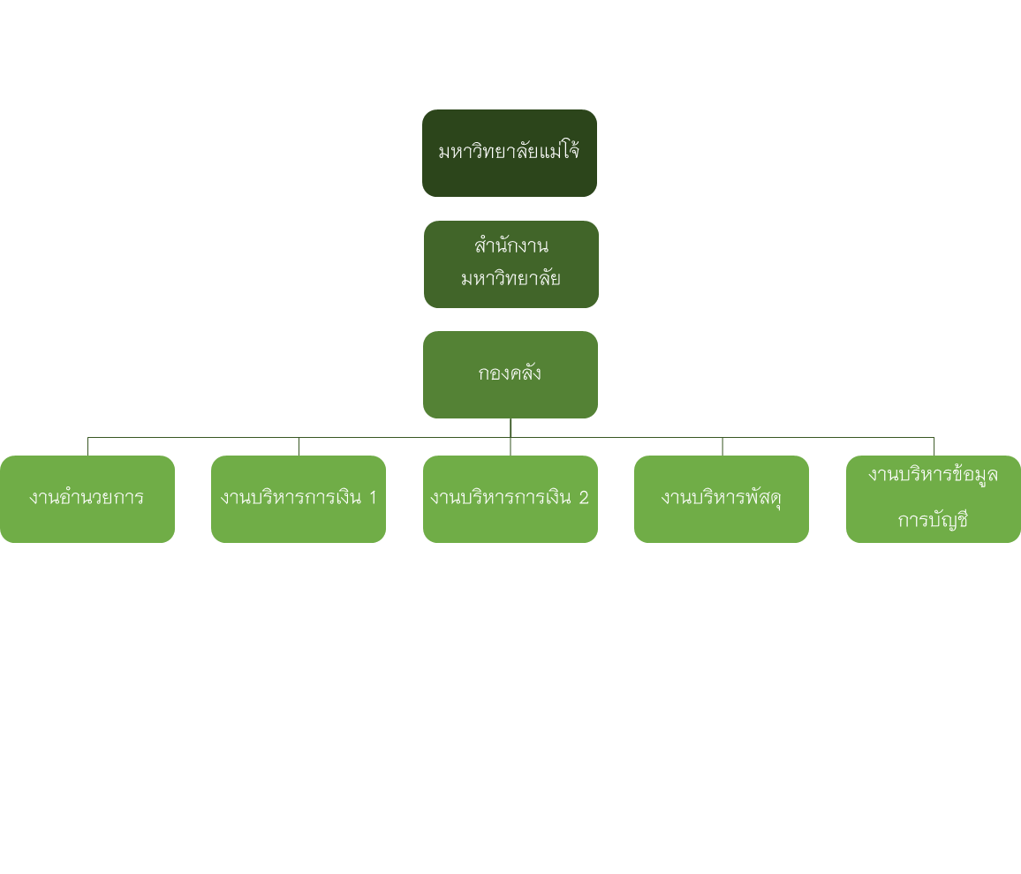
ผู้บังคับบัญชา อยู่ภายใต้การกำกับการของ “ผู้ช่วยอธิการบดี” ที่ได้รับมอบหมายจากอธิการบดีมหาวิทยาลัยแม่โจ้ ทั้งนี้ ผู้อำนวยการได้แต่ตั้งให้มีหัวหน้างานร่วมปฏิบัติงานอีก 5 คน ซึ่งดำเนินการและการบริหารจัดการภายใต้หลัก “ธรรมาภิบาล” โดยให้มีการบริหารจัดการอย่างมีส่วนร่วมในรูปของคณะกรรมการบริหารงานคลัง และมีการแบ่งส่วนงานภายใน เป็น 5 งาน คืองานอำนวยการ งานบริหารการเงิน 1 งานบริหารการเงิน 2 งานบริหารพัสดุ และงานบริหารข้อมูลการบัญชี โดยกองคลังมีบุคลากรทั้งสิ้น 38 คน ประกอบด้วยพนักงานมหาวิทบยาลัย 35 คน และพนักงานส่วนงาน 3 คน โดยมีแนวทางสนับสนุนให้บุคลากรทุกคนได้รับการพัฒนาในวิชาชีพของตนเองอย่างต่อเนื่อง
โครงสร้างองค์กร

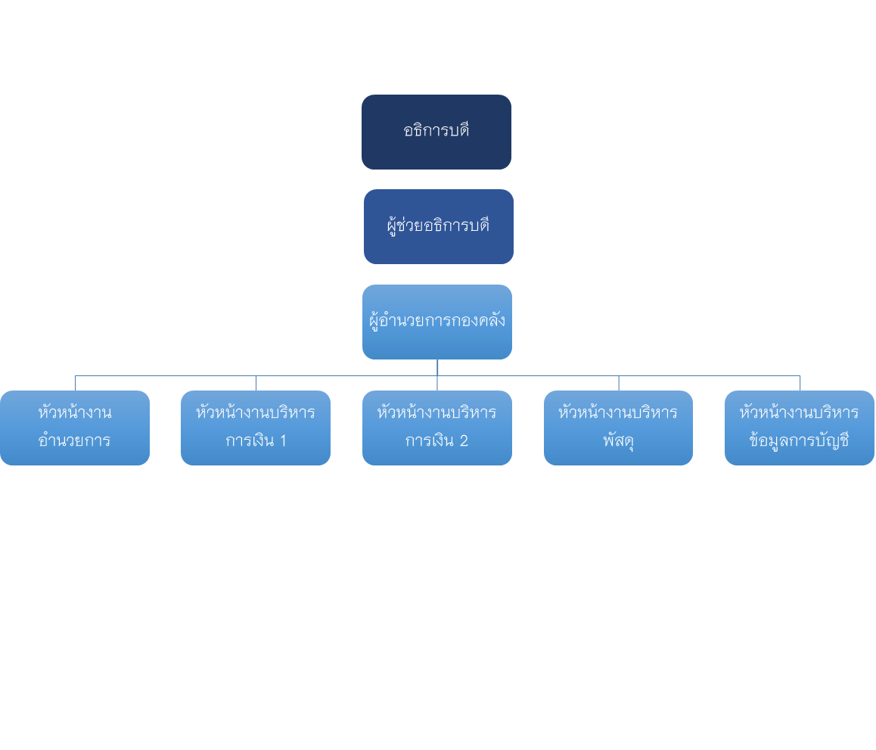
โครงสร้างการบริหารกองคลัง

2. ผู้รับบริการและผู้มีส่วนได้ส่วนเสีย
ประเภทผู้รับบริการและผู้มีส่วนได้เสีย
ผู้รับบริการและ  ผู้มีส่วนได้เสีย  งาน | บุคลากร  กองคลัง | บุคลากรภายในมหาวิทยาลัย | นักศึกษา | ผู้ปกครองนักศึกษา | ผู้ประกอบการ | หน่วยงานภายนอก
งานอำนวยการ
งานบริหารการเงิน 1
งานบริหารการเงิน 2
งานบริหารพัสดุ
งานบริหารข้อมูลการบัญชี

ความต้องการและความคาดหวังของผู้รับบริการและผู้มีส่วนได้เสีย
ผู้รับบริการ/  ผู้มีส่วนได้ส่วนเสีย | บริการ | ความคาดหวัง
บุคลากรกองคลัง | ค่าตอบแทน | - ค่าตอบแทนที่เหมาะสม  - ความก้าวหน้าในงาน  - ความปลอดภัยในการทำงาน
บุคลากรภายในมหาวิทยาลัยแม่โจ้ | - การรับเงิน เช่น เงินบริจาค  - การจ่ายเงิน เช่น ค่าสอนพิเศษ เงินเดือนค่าจ้าง ค่ารักษาพยาบาล ค่าเล่าเรียนบุตร ฯลฯ  - การยืมเงินทดรอง  - การยื่นกู้เงินจากสถาบันการเงิน  - การเบิก-จ่ายพัสดุ | - คุณภาพการให้บริการ  - การบริการที่รวดเร็ว  - การเบิกจ่ายถูกต้อง  - เป็นศูนย์กลางแห่งการเรียนรู้และแหล่งรวบรวมข้อมูลด้านการเงินการคลังและพัสดุ  - การให้คำแนะนำและตอบข้อสงสัย
นักศึกษามหาวิทยาลัยแม่โจ้ | - การชำระเงินค่าธรรมเนียมการศึกษา ค่าปรับ ค่าธรรมเนียมต่าง ๆ  - การคืนเงินต่างๆ เช่น ค่าประกันหอพัก ค่าธรรมเนียมการศึกษา | - คุณภาพการให้บริการ  - การบริการที่รวดเร็ว  - การให้คำแนะนำและตอบข้อสงสัย
ผู้ปกครองนักศึกษา | - การชำระเงินค่าธรรมเนียมการศึกษา ค่าปรับ ค่าธรรมเนียมต่าง ๆ  - การคืนเงินต่างๆ เช่น ค่าประกันหอพัก ค่าธรรมเนียมการศึกษา | - คุณภาพการให้บริการ  - การบริการที่รวดเร็ว  - การให้คำแนะนำและตอบข้อสงสัย
ผู้รับบริการ/  ผู้มีส่วนได้ส่วนเสีย | บริการ | ความคาดหวัง
ผู้ประกอบการ | - การจ่ายค่าสินค้าและบริการ  - การตรวจรับสินค้า | - คุณภาพการให้บริการ  - การบริการที่รวดเร็ว  - การให้คำแนะนำและตอบข้อสงสัย  - ความโปร่งใส ตรวจสอบได้  - มีช่องทางในการรับเรื่องร้องเรียน
หน่วยงานภายนอก เช่น สำนักงานคลังจังหวัด สำนักงานตรวจเงินแผ่นดิน สถาบันการเงิน กรมบัญชีกลาง | ข้อมูลทางการเงินและพัสดุ | - ความถูกต้อง  - ความรวดเร็ว  - ความโปร่งใส ตรวจสอบได้

3. ผู้ส่งมอบและคู่ความร่วมมือ
ผู้ส่งมอบและคู่ความร่วมมือแบบเป็นทางการและไม่เป็นทางการ | บทบาทและความสำคัญต่อการสร้างนวัตกรรมขององค์กร | กลไกการสื่อสารและการ  จัดการความสัมพันธ์
บุคลากรที่ปฏิบัติหน้าที่ด้านการเงินการคลังและพัสดุ | ร่วมกำหนด เสนอแนะ นโยบาย แนวทางการปฏิบัติงานหรือระเบียบต่างๆ เพื่อนำไปสู่การถ่ายทอดในระดับคณะ/ส่วนงาน ให้สามารถปฏิบัติงานไปในทิศทางเดียวกัน | การจัดประชุม การจัด  โครงการแลกเปลี่ยนเรียนรู้ การถ่ายทอดความรู้โดยตรง การประชาสัมพันธ์ผ่านเว็บไซต์กองคลังและระบบ ERP
บุคลากร  นักศึกษา/ผู้ปกครอง | การสร้างรูปแบบการให้บริการ ที่มีความเหมาะสม และเป็นที่พึงพอใจ ของผู้รับบริการ | การประชาสัมพันธ์ข้อมูล  ผ่านเว็บไซต์ การติดต่อประสานงานโดยตรง
ผู้ประกอบการ เช่น บริษัท ห้างหุ้นส่วน ร้านค้าภายนอก บุคคลธรรมดา | การจัดซื้อจัดจ้างพัสดุของมหาวิทยาลัย | การประชาสัมพันธ์ข้อมูล  ผ่านเว็บไซต์ การติดต่อประสานงานโดยตรง
สถาบันทางการเงิน เช่น ธนาคาร  สหกรณ์ออมทรัพย์มหาวิทยาลัยแม่โจ้ | - เป็นตัวแทนและผู้ดูแลการเงินให้กับมหาวิทยาลัยและการทำ  ธุรกรรมการเงินของมหาวิทยาลัยและบุคลากร | การประชาสัมพันธ์ของ  สถาบันการเงินและการ  ติดต่อประสานงานโดยตรง
P.2 สภาวการณ์ขององค์กร
ก. สภาพด้านการแข่งขัน – ไม่มี -
ข. บริบทเชิงกลยุทธ์
 | ความท้าทายเชิงกลยุทธ์ | ความได้เปรียบเชิงกลยุทธ์
1. ด้านพันธกิจ | มีการปรับเปลี่ยนพันธกิจตามนโยบายของผู้บริหารมหาวิทยาลัย | - พันธกิจสอดคล้องกับการเปลี่ยนแปลงต่างๆที่เกิดขึ้นในปัจจุบัน  - เป็นแรงกระตุ้นผลักดันให้บุคลากรในการทำงาน และสร้างสรรค์นวัตกรรมใหม่ ๆ
2. ด้านการปฏิบัติการ | - พัฒนาระบบสารสนเทศเพื่อการบริหารด้านงานคลัง ให้สามารถ  ออกรายงานได้ครอบคลุมทั้งด้านการเงิน บัญชี และพัสดุ  - ระบบการบริหารจัดการยังขาดการเชื่อมโยง  - มีการเปลี่ยนแปลงกฎ ระเบียบ ข้อบังคับบ่อย ทำให้เกิดความสับสนในการปฏิบัติงาน | - สร้างทีมปฏิบัติการสำหรับระบบสารสนเทศเพื่อการบริหารด้านงานคลังที่ประกอบด้วยเจ้าหน้าที่ที่เกี่ยวข้อง  - จัดกระบวนการแลกเปลี่ยนเรียนรู้ และส่งเสริมการศึกษา อบรม ดูงาน
ด้านทรัพยากรบุคคล | - บุคลากรที่เกษียณอายุราชการไม่สามารถหาอัตรามาทดแทนได้  - บุคลากรขาดการพัฒนาทักษะและความเชี่ยวชาญในงานเนื่องจากปริมาณงานมาก  - การขอตำแหน่งที่สูงขึ้นของบุคคลากรมีน้อย | - ส่งเสริมบุคลากรให้มีการถ่ายทอดความรู้และจัดทำคู่มือการปฏิบัติงาน เพื่อให้บุคลากรสามารถทำงานแทนกันได้  - สนับสนุนและส่งเสริมให้บุคลากรมีการขอตำแหน่งที่สูงขึ้น
ด้านบุคลากร | บุคลากรส่วนใหญ่เป็นคนรุ่นใหม่ สามารถปรับตัวกับการเปลี่ยนแปลงได้อย่างรวดเร็วและมีความคล่องตัวในการใช้เทคโนโลยี | - องค์กรสามารถพัฒนาและสร้างงานใหม่ได้ง่าย  - นำเทคโนโลยีเข้ามาใช้ในการบริหารจัดการภายในกองคลัง

ค. ระบบการปรับปรุงผลการดำเนินการ
กองคลังได้มุ่งเห็นถึงการกระบวนการในการพัฒนาและดำเนินการของกองคลัง จึงสนับสนุนให้บุคลากรได้รับการพัฒนาทักษะการทำงานของตนเอง เช่น การสัมมนาเชิงปฏิบัติการ การศึกษาดูงาน นอกจากนี้กองคลังยังพัฒนาระบบการให้บริการแก่บุคลากรและนักศึกษา โดยใช้ระบบออนไลน์เพิ่มมากขึ้น เช่น การชำระเงินผ่าน QR Code การใช้ระบบสารสนเทศเพื่อการบริหารด้านงานคลังในการจัดการด้านการเงินการคลัง อีกทั้งกองคลังได้ใช้ระบบวงจรคุณภาพ PDCA เป็นแนวทางในการปรับปรุงผลการดำเนินงานของกองคลัง
วงจร | ผลการดำเนินงาน
PLAN | มีการวางแผนการปฏิบัติงานประจำปีของหน่วยงานจากการมีส่วนร่วมของบุคลากร และจัดทำแผนการบริหารความเสี่ยงและควบคุมภายในของหน่วยงาน รวมทั้งมีการทำแบบข้อตกลงภาระงานและพฤติกรรมการปฏิบัติราชการ (Term of Reference :TOR) และแบบบรรยายลักษณะงาน (Job Description) ของบุคลากรทุกคน เพื่อเป็นแนวทางและข้อกำหนดในการปฏิบัติงาน
DO | มีการดำเนินงาน และกำกับดูแลให้ผลการดำเนินงานให้เป็นไปตามแผนงานที่กำหนดไว้ ทั้งด้านงบประมาณ ระยะเวลาการดำเนินงาน ฯลฯ เพื่อให้ผลการดำเนินงานเป็นไปตามวัตถุประสงค์และ เป้าหมายที่กำหนดไว้
CHECK | มีการติดตามและประเมินผลการปฏิบัติงานเป็นประจำ และจัดทำรายงานผลการดำเนินงานผู้บริหารเพื่อทราบ
ACT | มีการประเมินและสรุปผลการดำเนินงาน มาวิเคราะห์ถึงปัญหาอุปสรรคในการปฏิบัติงานและนำมาวางแผนปรับปรุงต่อไปในอนาคต

